Самоанализ развивающей предметно-пространственной среды в кабинете педагога-психолога
Подготовила:
Ковалева В.О. педагог-психолог
В соответствии с требованиями ФГОС ДО к условиям реализации основной образовательной программы дошкольного образования, требованиями к её психолого-педагогическим условиям реализации, а также требованиями к развивающей предметно-пространственной среде в МБДОУ № 16 оборудован и успешно функционирует кабинет педагога-психолога.
Он является одним из звеньев единой системы психологической службы образования, а также социальной помощи семье и детям. Для эффективной работы в ДОУ существует отдельное, организационно продуманное и оформленное помещение. Кабинет психолога находится в стороне от помещений хозяйственного, бытового обслуживания, от залов для музыкальных и физкультурных занятий и имеет удобное для доступа родителей расположение в здании учреждения. Это большая по размерам комната, пропорциональная и хорошо освещенная (естественное и искусственное освещение). Цветовое сочетание и общий фон не яркие и не подавляющие цвета. Использованы успокаивающие пастельные, бежевые тона. Эта цветовая гамма способствует адаптации к помещению и к ситуации взаимодействия с психологом.
Развивающая предметно-пространственная среда кабинета обеспечивает максимальный психологический комфорт каждому ребёнку, что необходимо для развития познавательных процессов, речи, и эмоционально-волевой сферы, а также реализацию различных коррекционных и развивающих программ с учетом возрастных особенностей детей, является доступной и безопасной.
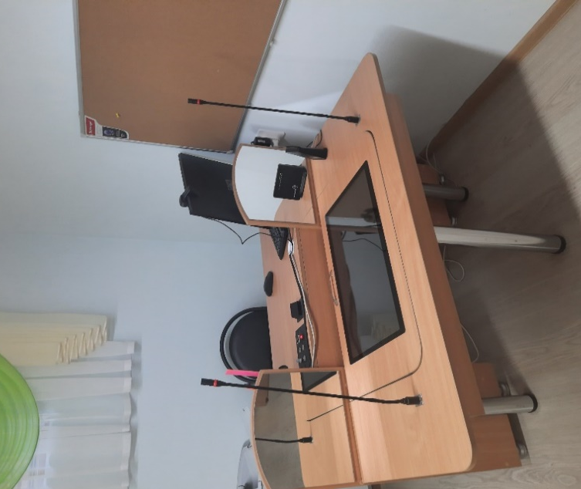
Образовательное пространство кабинета оснащено всеми необходимыми средствами обучения и воспитания (в том числе техническими), соответствующими материалами, оборудованием и инвентарем. Данное оснащение обеспечивают игровую, познавательную, исследовательскую и творческую активность дошкольников, экспериментирование с доступными детям материалами (в том числе с песком и водой); двигательную активность, развитие крупной и мелкой моторики, участие в подвижных и коммуникативных играх. Интересное и яркое оформление интерьера и насыщение его разнообразными игрушками помогает детям адаптироваться к условиям работы в кабинете.
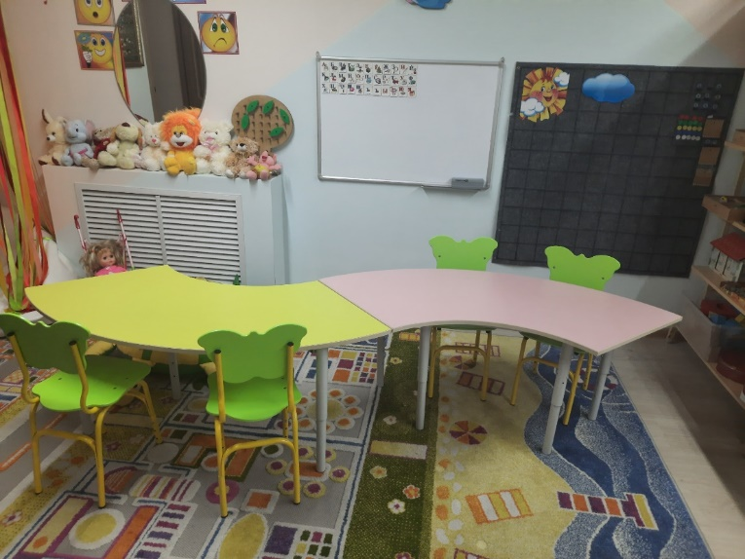
В кабинете проводятся индивидуальные и подгрупповые занятия с детьми (8 человек) и индивидуальное консультирование родителей и педагогов. Мебель в кабинете подвижна, мобильна, способствует смене быстрой ситуации в игровом сюжете. В этой зоне расположены игрушки, карандаши, альбомы, пластилин для лепки. Обязательным здесь является наличие игрушек, которые располагаются на нижних полках шкафа, малыши могут свободно достать их. Развитие сенсомоторных навыков представлен в виде игр и упражнений: «Логическое лото», кубики, шнуровка, бусы и пуговицы разного размера, мелкие игрушки из различных материалов, материал для развития тактильного восприятия, цветные вкладыши.
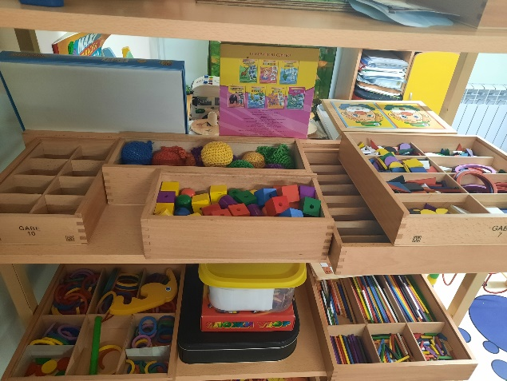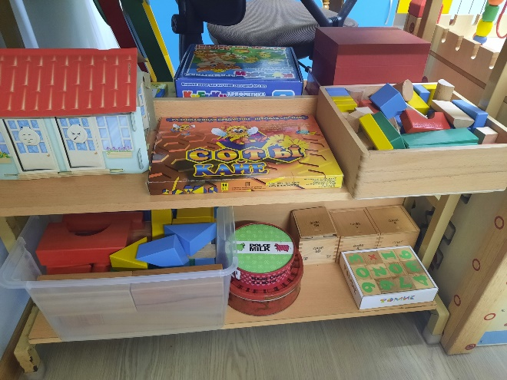
В соответствии с требованиями к материально-техническим условиям реализации основной образовательной программы дошкольного образования, кабинет оборудован согласно правилам пожарной безопасности, в соответствии с санитарно-эпидемиологическими правилами и нормативами, содержит необходимое материально-техническое обеспечение (учебно-методический комплект, оборудование, игровые материалы в соответствии с возрастом и индивидуальными особенностями развития дошкольников разных возрастов, что способствуют реализации детских интересов и жизненной активности).
Кабинет функционирует в первой и второй половине дня согласно графику работы педагога-психолога.
Зонирование рабочего пространства. Пространство кабинета организовано в соответствии со спецификой профессиональной деятельности - он разделён на несколько рабочих зон, имеющих различную функциональную нагрузку. Сложная зональная организация рабочего пространства кабинета педагога-психолога в идеальном варианте предполагает его размещение в нескольких комнатах. Однако это не предусмотрено проектом детского сада. Тем не менее, он сделан очень функциональным. Мебель для кабинета подобрана максимально компактная,
удобная и многофункциональная, светлых естественных тонов.
В рабочем кабинете можно выделить следующие зоны:
-зона первичного приёма;
-консультативной работы;
-коррекционно-развивающей работы;
-рабочую (личную) зону педагога-психолога;
-уголок для развития эмоциональной сферы.
Зона первичного приема и беседы оснащена рабочим столом, компьютером. На стеллаже расположены диагностические, методические материалы, инструментарий для проведения психологического обследования, литература.
Зона консультирования, рабочий стол педагога-психолога, шкаф для хранения документации, документация, регламентирующая деятельность педагога-психолога в ДОУ, информационный стенд, содержащий информацию о работе педагога-психолога и печатный материал для консультирования. Имеется картотека игр и упражнений, необходимая методическая литература, диагностический инструментарий (а также наличие к нему соответствующей литературы): диагностика детей; диагностика педагогов; диагностика родителей.
Зона консультативной работы предполагает создание доверительной обстановки, помогающей посетителю, пришедшему на консультацию к педагогу-психологу, спокойно обсудить волнующие его проблемы. Поэтому при её оформлении я постаралась сделать так, чтобы посетители чувствовали себя максимально комфортно. Способствуют этому цветовая гамма, выдержанная в мягких, пастельных тонах.
Зона развивающих занятий оснащена детскими столиками для занятий, мольбертом, детскими стульями, магнитной доской, и техническими средствами обучения, Коврограф и бизиборды. Имеется мультимедийный интерактивный комплекс «Солнышко», стол с кинетическим песком, развивающий игровой куб. Рабочая зона для организационно-планирующей работы психолога обеспечивается соответствующими методическими материалами: нормативная и специальная документация, психолого-педагогическая литература и периодические печатные издания, программы обработки и анализа психодиагностических данных.
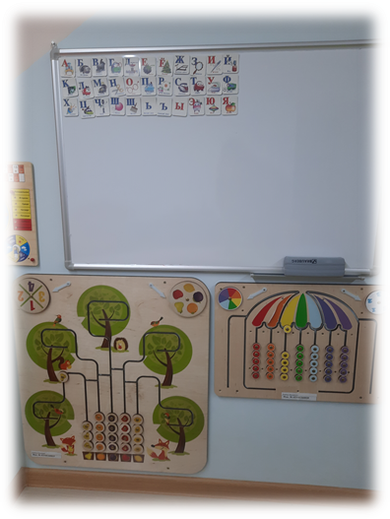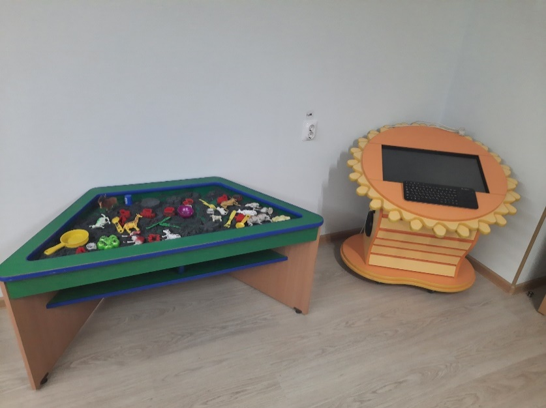
В перечень оборудования входят: письменный стол, стул, пробковая доска, шкаф с закрывающимся отделением для хранения психологической информации конфиденциального характера. Методическое обеспечение кабинета включает библиотеку, картотеки, документацию, планирующую деятельность, отражающую итоги психодиагностических исследований, а также программное и инструментальное обеспечение коррекционно-развивающей и консультативной работы: компьютерные базы данных о методах, психологической диагностики, коррекции и психологического просвещения педагогов и родителей. В рабочей зоне идет подготовка к занятиям, консультациям и пр., обрабатываю данные результатов обследования, хранится рабочая документация, методические пособия.
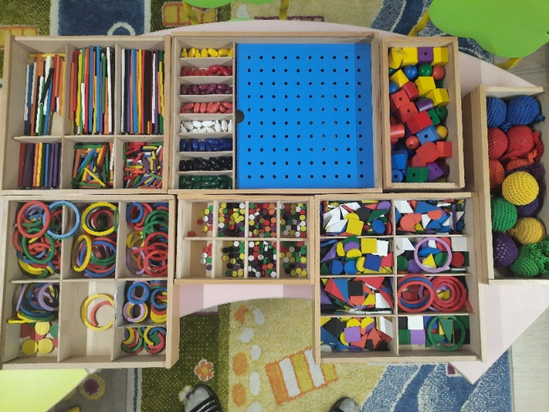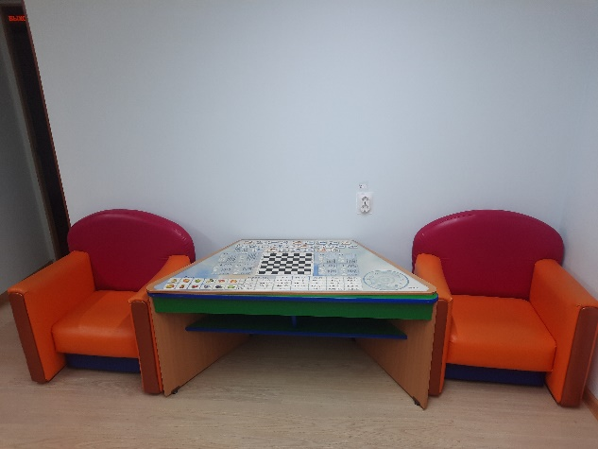
В детском саду имеются:
-картотеки игр для воспитателей для использования с гиперактивными, агрессивными, тревожными детьми, для развития коммуникативных способностей детей;
-уголки для родителей с наглядной информацией;
-игрушки для от реагирования отрицательных эмоций детей: мячики ежики с эмоциями, 16 обучающих карточек с эмоциями, картинки – половинки «Колобки», деревянное лото «Собери эмоцию», лего центры, учебно-игровые пособия Логические блоки Дьеныша.
-элементы сенсорной комнаты: центры воды и песка, сухой душ из разноцветных ленточек.
- «Уголки уединения», кресло- груша;
-уголок настроения, зеркало для выражения своих эмоций;
-мяч, свеча, колобок - для развития коммуникативных способностей детей (работа в круге);
- игровой набор «дары Фребеля»;
-материал для творческого самовыражения детей: краски, карандаши, фломастеры, пластилин и другое.
Созданная предметно-развивающая среда в кабинете педагога-психолога, позволяет обеспечить максимальный психологический комфорт для каждого ребенка, создать возможности для развития познавательных процессов, речи и эмоционально-волевой сферы.

